**DPK-D**

**LEMBAR KERJA PESERTA DIDIK**

**ARDUINO PROJECTS**

Kelompok : 3 Orang

Kelas : 10 PPLG 6

Nama Anggota :

1. Tangguh Chandra W (30)
2. Sivananda M (29)
3. Lutfi Juan N (15)

Laporan Arduino Projects

# Deskripsi Project

Membuat arduino sensor suara sederhana, Dimana Ketika kita menepukan tangan maka sensor suara akan bereaksi dan menyebabkan lampu LED menyala

# Kompon` en Project yang digunakan pada Tinkercad

Lampu LED, Arduino uno, Audio sensor,kabel warna : merah,hijau,hitam

# Hasil Simulasi Project pada Tinkercad

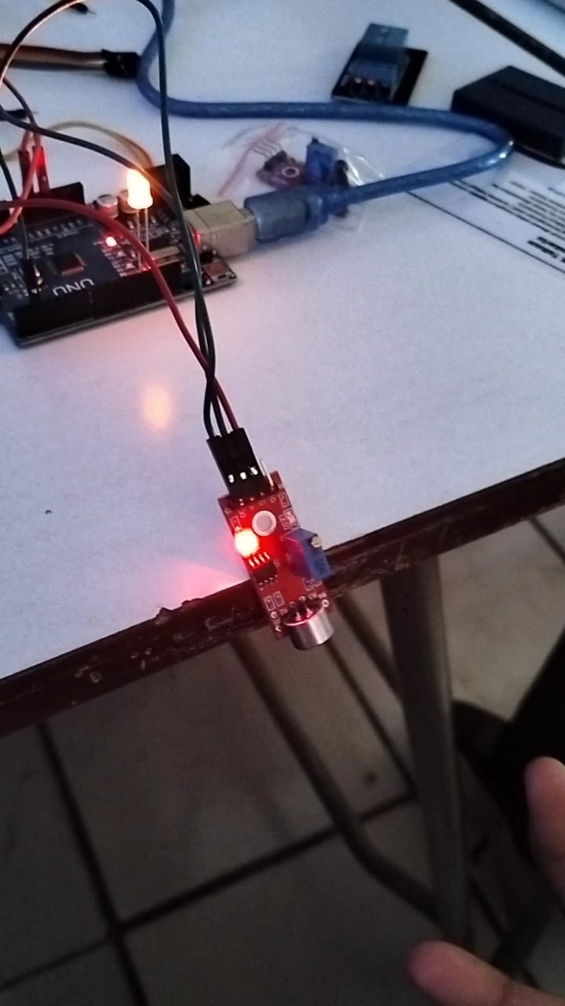 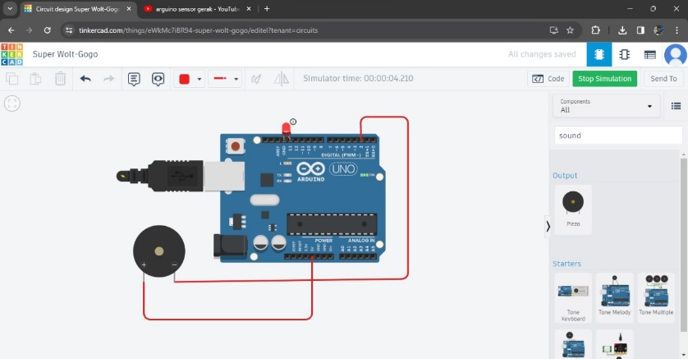

# Link Project Tinkercad

<https://www.tinkercad.com/things/eWkMc7iBR94-super-wolt-gogo/editel?sharecode=R9xHeWnpSnYBbZiZpBFUKPwhQteWYLBtfoGIXB_HoRQ>

.